**Introduction** **4**

Introduction 4

**Etat de l’art** **6**

Introduction 6

généralités 6

Le WebRTC 7

Les avantages du WebRTC 7

Quelques applications similaires 7

Microsoft Teams 7

Slack 8

Google Workspace 8

Conclusion 9

**Conception** **10**

Introduction 10

Description du système 10

fonctionnalités du système 11

fonctionnalités communes 11

fonctionnalités de l'administrateur 11

fonctionnalités de l'utilisateur simple 12

fonctionnalités du modérateur 12

fonctionnalités du manager 12

besoins non fonctionnels 13

Analyse et conception du système à l'aide de UML 13

diagramme de cas d'utilisation global du système 13

diagramme de cas d’utilisation pour l’administration du système 14

diagramme de cas d’utilisation pour la modération de réunion 15

diagramme de cas d’utilisation pour la communication 15

diagramme de séquence pour l’authentification 16

diagramme de séquence pour rejoindre une réunion 17

diagramme d'activité pour les différent authentification 18

Analyse de base de données 19

Composants du système 21

Composants matériels du système 21

serveur 21

Appareil utilisateur 21

Composants du logiciel système 21

Partie utilisateur 21

Partie administrateur 21

conclusion 21

**Réalisation** **22**

Chapitre 1

Introduction

# Introduction

## Introduction

Dans le monde du travail nous sommes souvent demandés de participer à des réunions et même parfois d’en organiser et cela régulièrement, 15 % du temps d'une organisation est consacré aux réunions. Les réunions sont très importantes, elles permettent de s’organiser, d'établir des stratégies de travail et de faire des bilans. Mais aussi nécessaires qu'elles soient, les réunions n'ont pas toutes un impact positif sur les organisations que les gens aiment le croire.

La plupart des réunions sont considérées comme improductives, en fait les dirigeants considèrent plus de 67 % des réunions comme des échecs et une perte de temps et d’argent, plus de 37 milliards de dollars par an sont gaspillés sur des réunions improductives. Juste pour une simple réunion de mise à jour du statut, les travailleurs peuvent consacrer jusqu'à 4 heures par semaine à la préparation seulement.

Par contre bien organiser des réunions et les préparer à l'avance peut offrir plusieurs avantages à une entreprise. En organisant une réunion, vous pouvez gagner du temps dans la recherche de matériel et d'équipement. Rester organisé vous permet de savoir exactement de quels sujets vous voulez discuter et quand vous voulez en discuter. Une réunion organisée peut favoriser la collaboration au sein d'une équipe et vous aider à partager des informations et à recueillir des commentaires. Vous pouvez déterminer à l'avance vos priorités pour la réunion et la structurer de manière efficace.

## La problématique

Dans ce mémoire, nous nous intéressons à développer un outil qu’on peut utiliser pour améliorer la productivité des réunions du côté individuel et collectif et faciliter son déroulement et organisation au sein d’un milieu professionnel, nous avons choisi pour ce cadre le la banque d’agriculture et de développement rural (BADR).

## La présentation de la démarche

Afin de traiter le sujet et de répondre aux questionnements émis, nous avons choisi de développer une application-web qui fournit un système pour gérer l’organisation de réunion et une communication en temps réel entre participants. Présentant des caractéristiques telles que un groupe chat, appels vidéo, partage de documents, un agenda des réunions à venir .

## L’objectif d’étude

Nous voudrions réaliser une application-web vise à gérer l’organisation de réunion et la communication entre les travailleur qui fournit :

* un système de visioconférence.
* un agenda des réunions à venir.
* un système de salon textuel et un groupe chat .
* un moyen de partager le document et de les archiver.
* réduire l’effort physique en utilisant le système de vidéoconférence au lieu de réel réunion et le système d'organisation au lieu des méthodes classiques d’organisation.

## L’annonce du plan

Cette recherche se compose de cinq chapitres. Nous verrons dans un premier temps dans un premier chapitre une introduction générale sur les réunions dans un milieu professionnel, puis un chapitre sur l'état de l’art ou on analyse le domaine des visioconférences et organisation de reunion, suivi d’un chapitre de conception et un chapitre de réalisation ou on va présente une description générale du système a concevoir et de ses fonctions et des outils utiliser pour ca realisation.

Chapitre 2

État de l'art

# Etat de l’art

## Introduction

Ce chapitre contient notre analyse du domaine des visioconférences et de la gestion des réunions en ligne

## généralités

La visioconférence est une technologie qui ne cesse d’évoluer, avant, les différentes applications utilisaient plusieurs technologies comme l’annulation d'écho, la réduction de bruits, le network traversal, ou le protocole peer-to-peer pour la faire fonctionner.

De nouvelles technologies et nouveaux protocoles comme le WebRTC ont révolutionné ce domaine en pleine expansion depuis les deux dernières années face aux restrictions sanitaires imposées par la pandémie du COVID qui ont permis de faire exploser le travail à domicile.

Le WebRTC est un outil et un protocole de communication en temps réel qui permet d’éviter d’installer plusieurs plugins ou applications dans leurs machines car tout va déjà être présent dans le navigateur, en effet, Le WebRTC prend en charge les applications de navigateur à navigateur pour les appels vocaux, la discussion vidéo et le partage de fichiers P2P.

## Le WebRTC

Le WebRTC est un ensemble de protocoles et d’interfaces de programmation d’applications qui permettent la communication en temps réel via des connexions peer-to-peer. Les composants requis pour le WebRTC sont accessibles via une API JavaScript (développée par le W3C et de l'IETF). Une API permettant une communication par DataChannel pour le transfert de données est également en développement.

## Les avantages du WebRTC

* Facile à déployer.
* Il ne requiert pas de paramétrage de plug-in.
* Les navigateurs les plus utilisés en sont déjà équipés.
* Les coûts d’investissement sont moindres.
* Il nous procure une haute qualité d’audio et de vidéos

## Quelques applications similaires

### Microsoft Teams

Microsoft Teams est un logiciel de collaboration de groupe basé sur le cloud qui fait partie de la suite d'applications Microsoft 365 et Office 365. Les principales fonctionnalités de Microsoft Teams incluent la messagerie professionnelle, les appels, les visioconférences et le partage de fichiers. Les entreprises de toutes tailles peuvent utiliser Teams.

Avantages :

* Le système de canaux : ils permettent de mieux organiser les serveurs.
* Tous les outils sont disponibles dans une seule place.
* Des bots très utiles.
* Recherche de fichiers efficaces.
* Tous les outils sont résidents dans un seul serveur

Inconvénients :

* Risque de sécurité accru.
* Absence de notification.

### Slack

Slack est une application de messagerie conçue principalement pour les entreprises. Elle permet à différents collaborateurs d’accéder aux mêmes informations. C’est une plateforme collaborative figurant parmi les outils de gestion d’équipe.

Avantages :

* Il est accessible de partout et depuis n’importe quel terminal.
* Il intègre des applications web populaires telles que Trello et Github. Ainsi, tout le monde reste au courant de tout ce qui se passe hors de la plateforme.
* Il est possible de partager et rechercher du contenu de manière relativement simple.
* Notifications en mode “push” : Si vous activez les notifications “push” (comme la plupart des gens le font), Slack vous avertira lorsqu’un nouveau message sera envoyé dans votre groupe.

Inconvénients :

* Des conversations non synchronisées.
* Les difficultés à suivre les conversations.
* La baisse de productivité.

### Google Workspace

Google Workspace est la suite d’applications intelligentes de Google. C’était auparavant connu sous le nom de Google Apps, jusqu’à ce que cela soit rebaptisé fin 2016. Il comprend de nombreuses applications professionnelles qui interagissent pour une collaboration et une productivité accrue sur le lieu de travail. Parmi ces applications on trouve :

* Gmail
* Calendar
* Drive
* Meet

Et pleins d’autres applications très utiles dans le monde professionnel.

Avantages :

* Un prix abordable, et des offres intéressantes non seulement pour les particuliers mais aussi pour les entreprises.
* Fiable et très sécurisé.
* Simple et facile à utiliser.
* Accessible partout et à tout moment.

Inconvénients :

* Entièrement basé sur le web.
* requiert une bonne connexion internet pour bien fonctionner.

## Conclusion

Ce chapitre résume les résultats de nos recherches que nous avons faites en nous basant sur les précédentes études sur le domaine des applications de réunions en ligne, et nous avons mentionné quelques applications et donné leurs caractéristiques.

Chapitre 3

Conception

# Conception

## Introduction

Ce chapitre présente une description générale du système et de ses fonctions et

clarifie les composants du système et traite de l'analyse détaillée des opérations de

le système utilisant les schémas UML et base de données.

## Description du système

Un système de gestion de réunion qui intègre un outil un système de visioconférence permettent d'organiser des réunions et d’y participer en ligne.

Ce système fournit aux administrateurs lla possibilité de créer et gérer des comptes utilisateurs. Les utilisateurs sont partagés en deux type de privilèges:

privilège managers qui ont la possibilité de créer des réunions qui peut être utilisé avant le début de la réunion pour partager des documents importants au déroulement de cette dernière, discuter dans le salon textuel de la réunion. ou peut être utilisé comme un outil de visioconférence pendant cette réunion pour les utilisateurs qui ne peuvent pas assister à cette réunion.

privilège utilisateur simple qui ont la possibilité de rejoindre une réunion après avoir reçu une invitation, consulter les salons textuels et d' envoyer des messages ou documents, il peut également rejoindre la visioconférence de la réunion.

## fonctionnalités du système

le système partage d'abord les utilisateur en deux rôles selon leurs privilèges :

* administrateur : nous entendons par administrateur la personne qui a la possibilité de visualiser, de créer ou supprimer les utilisateurs et d' attribuer les privilèges.
* utilisateurs : nous entendons par utilisateur la personne qui participe à une réunion, les utilisateur sont ensuite partagés en deux rôle :

- managers : le manager est la personne qui a le droit de créer une réunion.

- utilisateur simple : c’est la personne qui a le droit de rejoindre une réunion.

un autre rôle qu' on peut citer est le modérateur : le modérateur est d’abord un utilisateur, c’est un rôle propre à chaque réunion, c’est une personne désignée par un manager pour aider à gérer une réunion.

### fonctionnalités communes

Il n'y a qu'une seule fonction commune entre l'administrateur et l'utilisateur c’est l’authentification qui permet à l'administrateur système de se connecter au panneaux de contrôle ou à l'utilisateur de se connecter à la page Web en saisie du nom d'utilisateur et du mot de passe

### fonctionnalités de l'administrateur

L’administrateur possède plusieurs fonctionnalités dont surtout des fonctionnalités de gestion système comme : l'ajout, la recherche et la suppression d’utilisateurs, l’attribution des privilèges utilisateurs.

* intégrer des utilisateurs : Cette fonction permet à l'administrateur d'intégrer un nouvel utilisateur au système.
* rechercher un utilisateur : Cette fonction permet à l'administrateur de rechercher les utilisateurs enregistrés dans système.
* exclure des utilisateurs : Cette fonction permet à l'administrateur de exclure un utilisateur du système.
* l’attribution de privilèges : Cette fonction permet à l'administrateur l’attribution de privilèges manager a un utilisateur.

### fonctionnalités de l'utilisateur simple

utilisateur simple possède plusieurs fonctionnalités dont : rejoindre une réunion, rejoindre une visioconférence, chat, partage de fichiers ou d'écran .

* rejoindre une réunion : Cette fonction permet de rejoindre le salon d’une réunion et de préciser si l’utilisateur souhaité participer à cette réunion à distance en utilisant la visioconférence.
* rejoindre une visioconférence : Cette fonction permet de participer à la visioconférence après avoir rejoint cette réunion.
* chat : Cette fonction permet à un utilisateur d’envoyer un message dans le chat de la visioconférence ou dans un salon textuel de la réunion.
* partage de fichiers ou d'écran : Cette fonction permet à un utilisateur de partager un document ou son écran aux autres utilisateurs

### fonctionnalités du modérateur

Le modérateur est tout d’abord un utilisateur simple et il possède les mêmes fonctionnalités. en plus de ça il peut : ajouter ou retirer des participant d’une réunion, ajouter des salon textuel à une réunion, partager des documents,

* ajouter des participants : Cette fonction permet d'ajouter un utilisateur à une réunion et de lui envoyer une invitation.
* retirer des participants : Cette fonction permet de retirer un utilisateur d’une réunion
* ajouter des salon textuel : Cette fonction permet d'ajouter des salon textuel a la reunion.
* partager des documents : Cette fonction permet de distribuer les matériaux à la réunion à l'avance.

### fonctionnalités du manager

Le manager possède toutes les fonctionnalités qu’un utilisateur simple et un modérateur peut posséder en plus de ça il peut créer des réunions, ajouter des modérateurs.

* créer des réunions : Cette fonction permet de créer une réunion et l’ajouter au système.
* ajouter des modérateurs : Cette fonction permet d’attribuer le rôle de modérateur à un participant de la réunion

### besoins non fonctionnels

Le système a de nombreuses exigences non fonctionnelles telles que la portabilité, la sécurité et la disponibilité.

* Portabilité

Les utilisateurs doivent pouvoir utiliser le système depuis n'importe quel système d'exploitation.

* Sécurité

WebRTC interdit les communications non cryptées, les utilisateurs peuvent être assurés que leurs données restent sûres et privées.

* Disponibilité

Le service doit être disponible à tout moment pour tous les utilisateurs.

## Analyse et conception du système à l'aide de UML

### diagramme de cas d'utilisation global du système

Ce système consiste en quatre acteurs : administrateur, manager, utilisateur et modérateur.

L’administrateur se charge de gérer les comptes utilisateurs. L’utilisateur, modérateur et manager peuvent rejoindre une réunion ou ils peuvent participer à une visioconférence, le modérateur se charge de gérer le salon d’une réunion ou il peut gérer les documents, les participants, documents et la visioconférence. En ce qui concerne le manager, il peut gérer une réunion et les modérateurs de cette dernière.

Toutes ces opérations demandent à s'authentifier. Toutes ces opérations sont illustrées dans la figure.

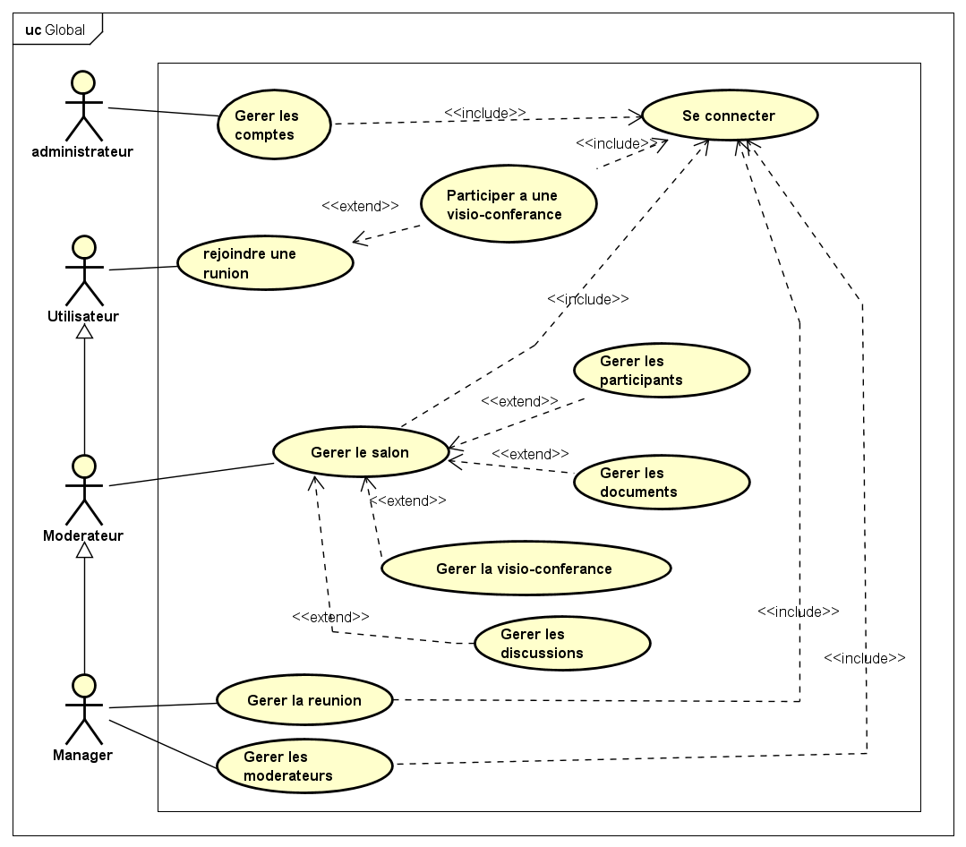

### diagramme de cas d’utilisation pour l’administration du système

l’administrateur se charge de gérer les comptes utilisateurs ou il peut créer des comptes et leur donner des droits d'accès, rechercher un compte, modifier un compte et supprimer un compte. Toutes ces opérations sont illustrées dans la figure.

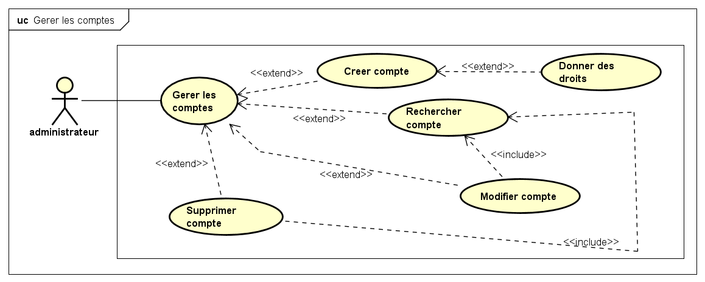

### diagramme de cas d’utilisation pour la modération de réunion

Le modérateur se charge de gérer le salon de la réunion qu’il modéré, il peut ajouter et retirer des participants du salon de la réunion. gérer les documents ou il peut ajouter, supprimer, archiver et épingler des documents. gérer la visioconférence ou il peut retirer des participants bloquer des webcam ou des microphone. gérer les salon textuel ou il peut ajouter, supprimer des discussion et aussi limiter des discussion a certain utilisateur

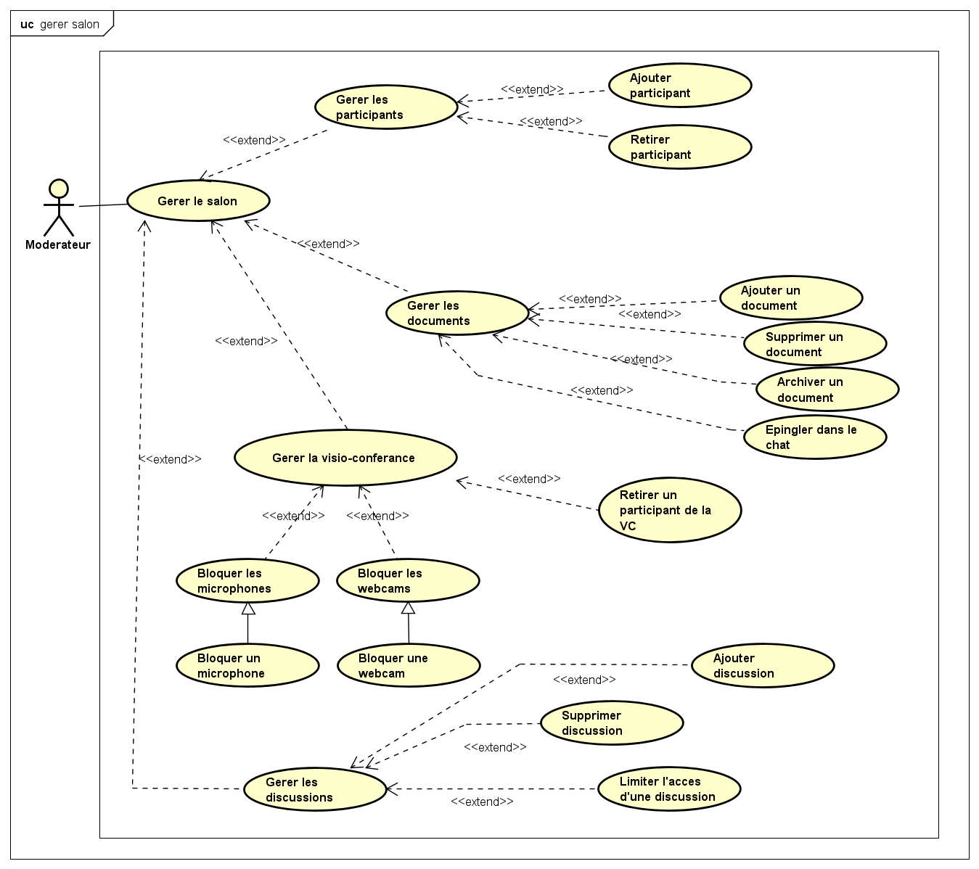

### diagramme de cas d’utilisation pour la communication

L’utilisateur peut rejoindre une réunion ou il peut écrire et envoyer des documents dans les salons textuels. Il peut également rejoindre la visioconférence ou il peut partager des documents ou son écran, utiliser sa webcam ainsi que son microphone et écrire dans le chat.

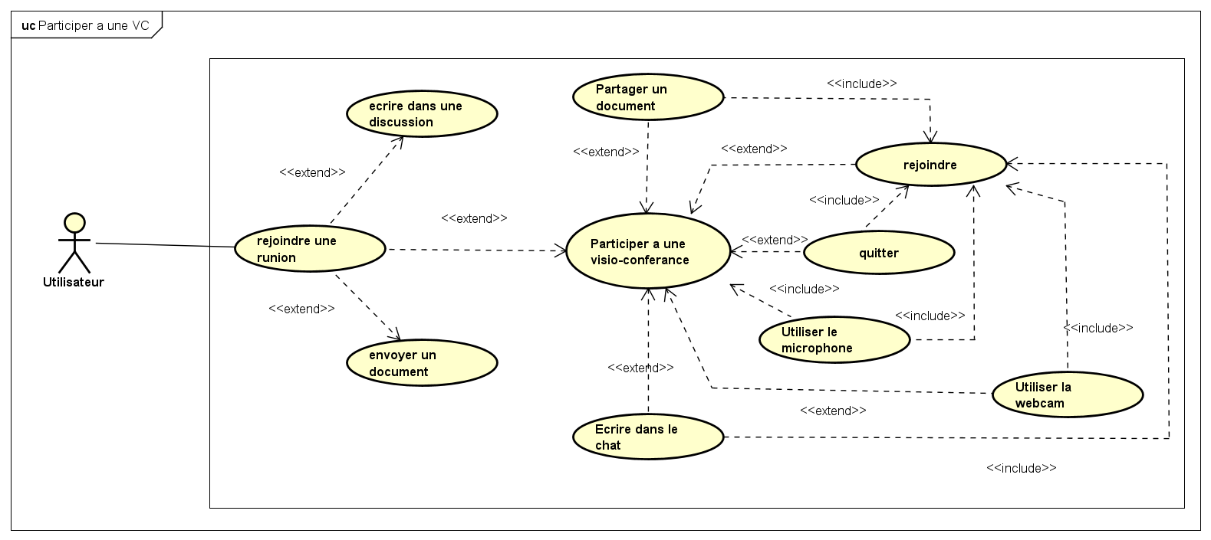

### diagramme de séquence pour l’authentification

Quand l’utilisateur consulte la première fois la page d’authentification il reçoit une notification d’authentification ou il remplie son nom d’utilisateur et mot de passe on fait d’abord une première vérification syntaxique puis si il y’a pas d’erreur les identifiants sont envoyer au serveur puis la base de données, puis vérifier son existence et que le nom d' utilisateur correspond au mot de passe dans la passe de données, puis on revoit soit un message d’erreur ou en redirige l’utilisateur a la page d'accueil.

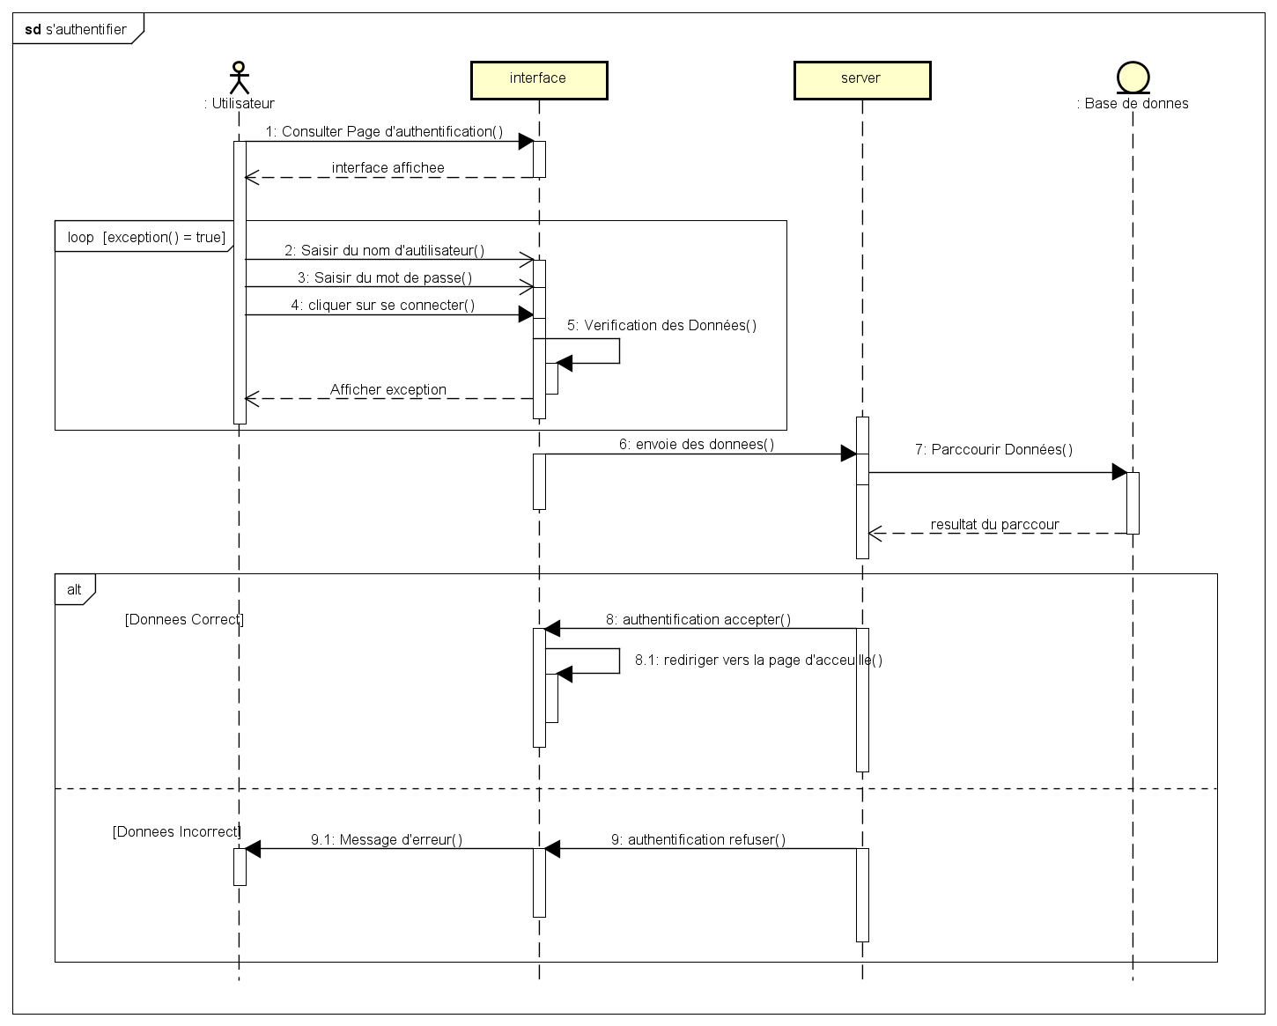

### 

### diagramme de séquence pour rejoindre une réunion

quand un manager clique sur créer une réunion une interface ou il doit remplir les informations de la réunion s’affiche, après qu’il entre ces informations on fait une première vérification syntaxique puis si il y’a pas d’erreur on les envoie au serveur puis à la base de données pour vérifier que la réunion n’existe pas déjà dans notre base de donnes et l’enregistre et renvois soit un message d’erreur ou redirige l’utilisateur vers le salon de la reunion.

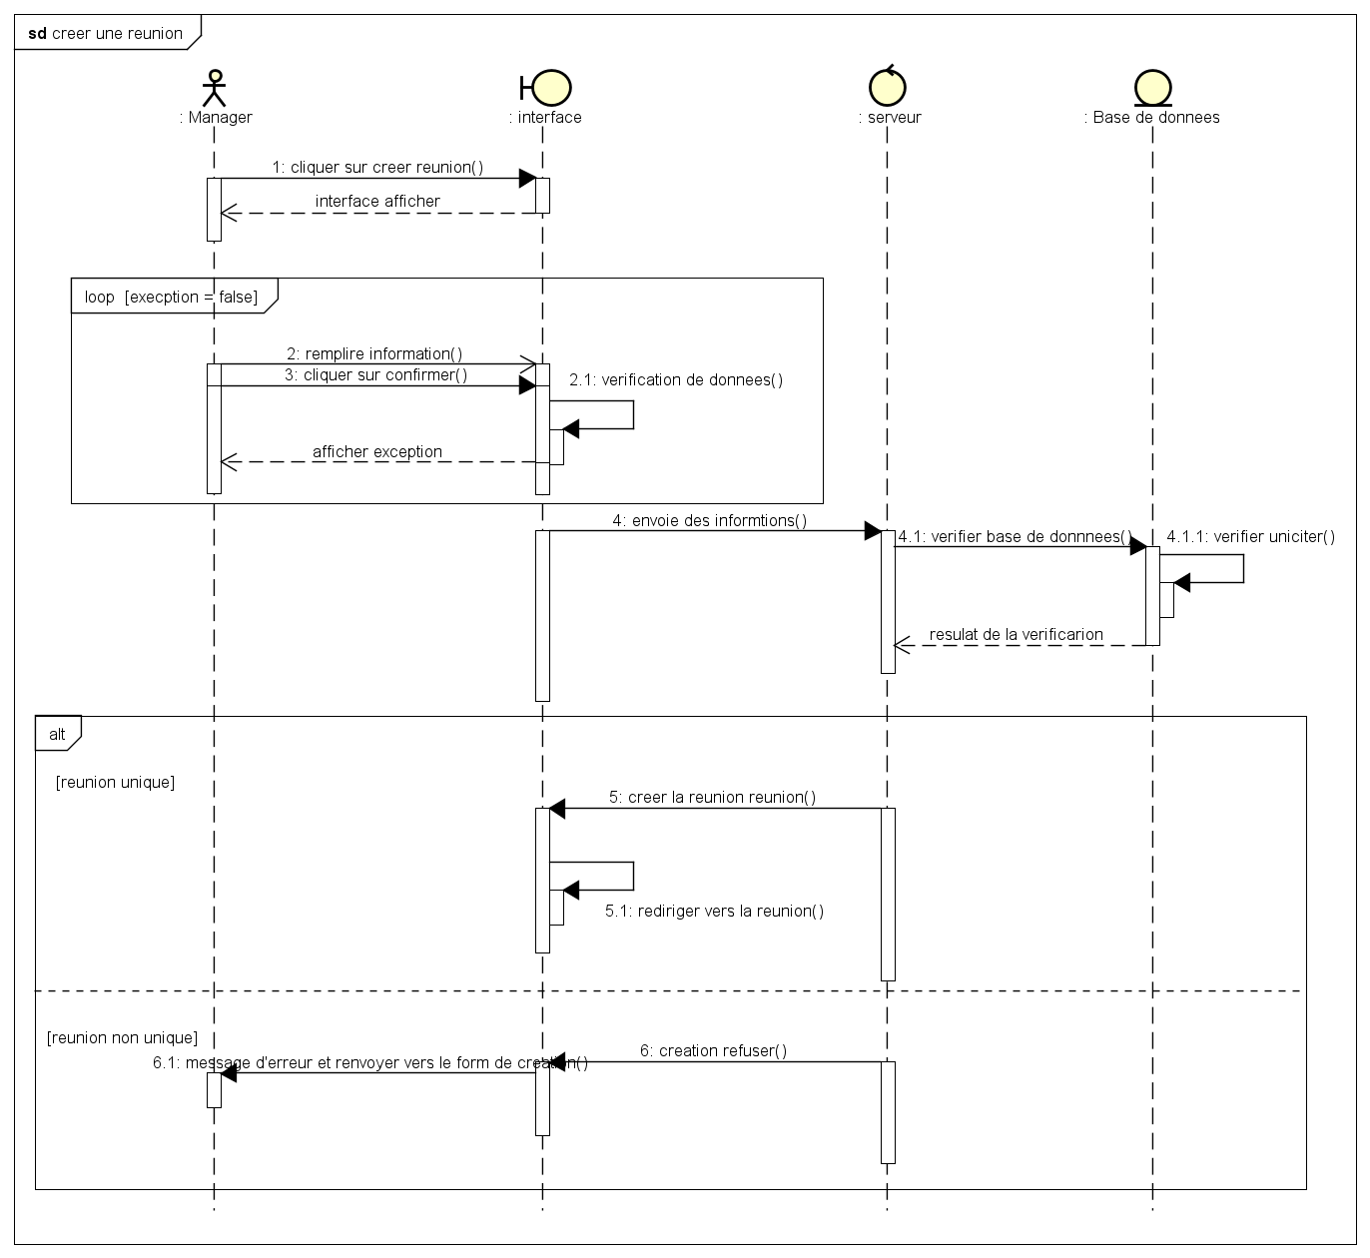

### diagramme d'activité pour les différent authentification

En entrant dans la page d'accueil, l'utilisateur peut se connecter au système en entrant son nom d'utilisateur et son mot de passe pour accéder à sa page si l’utilisateur est un administrateur il est redirigé vers le panneau de configuration, sinon il est redirigé soit vers l'accueil de utilisateur simple ou de manager selon ces privilèges.

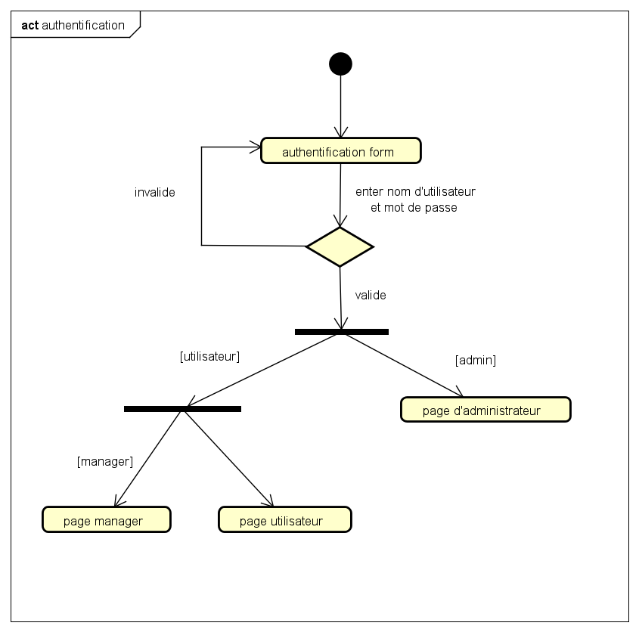

## Analyse de base de données

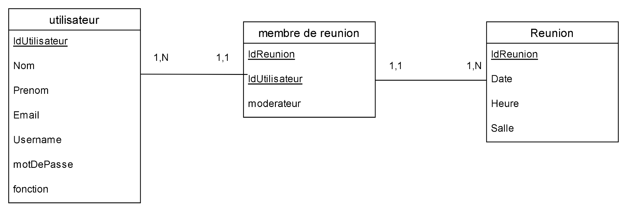

Table Utilisateur

| **Num** | **nom de la colonne** | **type** | **Contrainte** |
| --- | --- | --- | --- |
| 1 | IdUtilisateur | integer | PK |
| 2 | Nom | Char |  |
| 3 | Prenom | Char |  |
| 4 | Email | Char | Unique |
| 5 | UserName | Char |  |
| 6 | MotDePasse | Char |  |
| 7 | Fonction | Char |  |

Table Membre de réunion

| **Num** | **nom de la colonne** | **type** | **Contrainte** |
| --- | --- | --- | --- |
| 1 | IdReunion | integer | FK |
| 2 | IdUtilisateur | integer | FK |
| 3 | Modérateur | boolean |  |

Table Reunion

| **Num** | **nom de la colonne** | **type** | **Contrainte** |
| --- | --- | --- | --- |
| 1 | IdReunion | integer | PK |
| 2 | Date | DateTime |  |
| 3 | Heure | DateTime |  |
| 4 | Salle | Char |  |

## Composants du système

Les composants du système sont divisés en deux catégories, matériel et logiciel.

### Composants matériels du système

Le matériel divisé en deux appareils :

#### serveur

Le périphérique serveur doit être au moins disposer d'une RAM de 4 gigaoctets.

#### Appareil utilisateur

un ordinateur avec une caméra, un microphone et un haut-parleur.

### Composants du logiciel système

Le logiciel divisé en deux parties :

#### Partie utilisateur

Cette section utilise n'importe quel système d'exploitation (Windows ou Linux) avec un navigateur qui prend en charge la technologie WebRTC et nécessite un accès à Internet.

#### Partie administrateur

Une base de données qui stocke des informations sur les utilisateurs et les salon, elle a été créée à l'aide d' oracle database

## conclusion

Ce chapitre nous a permis de traiter la description et de l'analyse de notre système avec les concepts de la méthodologie UML. Nous avons donc détaillé les processus du système et expliqué l’interaction entre les différents utilisateurs et l'administrateur du système.

Chapitre 4

# Réalisation